Муниципальное бюджетное общеобразовательное учреждение
«Сиренькинская средняя общеобразовательная школа»
Альметьевский район Республика татарстан

Внеклассное мероприятие по теме:
«Мой край родной, как ты прекрасен!».

Дальняя Ивановка Альметьевский район РТ
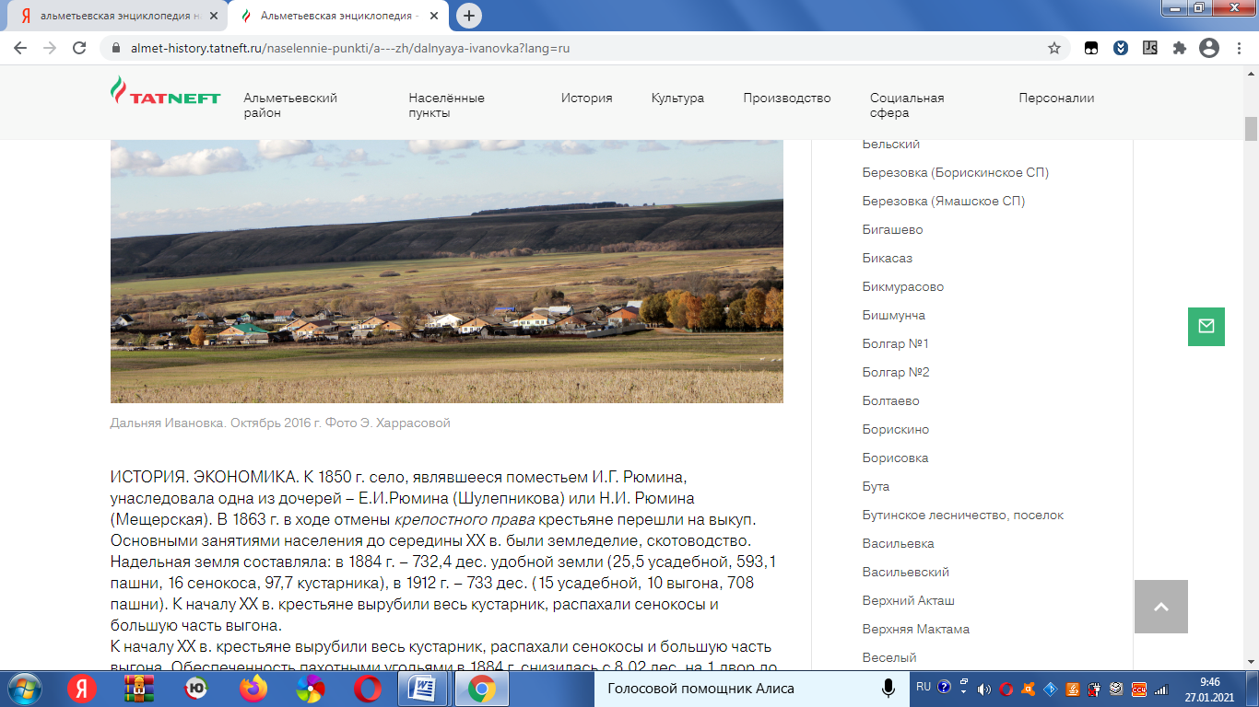
Подготовила:
воспитатель ГПД
Султанова Е.В.

2020 – 2021 учебный год
Цель мероприятия:
- формирование у детей любви к Родине, к родной деревне и её истории, желание трудиться на её благо, беречь и умножать её богатства.
Задачи:
- дать знания детям о родной деревне: истории, достопримечательности;
- познакомить детей с географическим расположением деревни,
- познакомить детей с трудом и бытом жителей деревни;
- воспитывать чувство гордости за своих земляков, которые прославили свою деревню;

Земля моих отцов, земля родных людей
Любовь моя, забота и награда.
Наверно, земли есть и краше и теплей
Наверно есть, но мне других не надо.

Ход мероприятия:
1.Вступительное слово учителя.
«Деревня моя, деревянная, дальняя,
Смотрю на тебя я, прикрывшись рукой,
Ты в легком платочке июльского облака,
В веснушках черемух стоишь над рекой».

Ничто на земле не может быть ближе, роднее, дороже, милее, чем малая Родина. У каждого человека есть своя родина, которую он всегда будет любить и которая ему будет всегда дорога, несмотря на то, что если даже человек вырос и переехал в другой город, другую страну.
Для меня моя малая Родина – это деревня Дальняя Ивановка. Здесь я родилась и здесь сделала свои первые шаги. Здесь с самого моего рождения окружают меня мои самые близкие и дорогие мне люди. Моя деревня для меня краше всех мест на свете. Здесь для меня все мое, все родное. Нет ничего прекраснее этого уголка России. Рядом щебечут птички, кажется, что время останавливается. Жизнь замирает, и ты забываешь обо всем на свете. А когда наступают летние вечера вокруг стоит такая тишина, и только слышно как стрекочут кузнечики.
Так же здорово и великолепно в деревне зимой. Снег на солнышке переливается, словно гора алмазов. Выйдешь на улицу - холодно, мороз так и пробирает.
Ах, как я люблю это райское местечко. Как же можно не гордиться мне своей родиной? Она принимает меня в свои объятия, всегда ласкова со мной, приветлива. Люди уходят, умирают, а родина всегда остается. Приходят другие, и она становится родной им, живет в каждой капле росы поутру, в тихой иве у реки, в широких, вольных полях. Хочется, чтобы время остановилось, но оно беспощадно движется вперед. Мы растем, взрослеем, но вот малую свою родину мы никогда не забудем. Мы будем любить и чтить ее до последних дней своей жизни.
Дальняя Ивановка…Казалось бы обычная деревня. Но сколько в ней тайн и загадок. Туманное нераскрытое прошлое. Ученые – археологи, занятые в этой области, задают себе много вопросов, на которые редко получают вопросы. И при чем, редко эти ответы совпадают с действительностью. Задаемся вопросами и мы, жители этой прекрасной деревни. И главный вопрос: как образовалась наша деревня? Кто ее основоположник? Существует большое количество версий возникновения нашей деревни. Давайте послушаем версии возникновения нашей деревни, которые мы услышали от наших бабушек и дедушек.
ИСТОРИЯ ДЕРЕВНИ.
1 ученик. Первая версия происхождения деревни.
Когда – то в далекие времена люди вели кочевой образ жизни. Они перемещались с одного места на другое. Они вынуждены были сделать это. Потому что нуждались в пище, питье. Как известно, люди селились ближе к воде.
Так и в Багряже появились люди. Их было небольшое количество, всего несколько семей. Как говорят пожилые люди, при них были какие-то чертежи ( к сожалению, что за чертежи, что на них было нарисовано, мы не знаем о них), им понравилось это место: горы, заливные луга, а главное, близко была вода. Поселившись здесь, люди стали засевать поля. Выращивать скот. Так появилась деревня курень Багряж (курень означает «начало»). Об этой деревни узнал барин, но, как оказалось, он узнал и о чертежах. эти чертежи ему были очень нужны. И тогда барин предложил: если они ему согласятся отдать чертежи. То деревня останется свободной, то есть, они смогут выращивать хлеб, скот для себя, на продажу. Крестьяне согласились. а барин, получив чертежи, стал строить Большой Багряж (Багряж- Никольск).
Барин вместе со своей семьей поселился здесь. Земли вокруг Багряжа стали принадлежать барину. Но этим он не ограничился. Рассказывают, что однажды во время праздника у барина увидели породистых собак. За них ему предложили большую сумму денег, но он отказался. Барин предложил обменять их на несколько крепостных семей. Их он поселил в деревне Дальняя Ивановка (деревня так была названа в честь его сына), которую он подарил своему старшему сыну Ивану.
Сначала, вместо Ивановки, был пустырь. После того, как здесь поселились крепостные, земля приобретает жилой вид: расчищаются от деревьев поля, луга, строятся дома.
2 ученик. Вторая версия происхождения деревни.
Эта история начинается с деревни Старый Багряж (сейчас Елхово). Вблизи этого села поселилась группа людей, но не ужились с коренными жителями. Они были вынуждены покинуть свои дома, и пошли искать другое место. Во главе этих людей был староста Багряшов. Облюбовав место у реки (сейчас это река Багряжка), там и поселились. Все было хорошо, но один из сыновей, Николай, решил оставить отца и со своими товарищами отправился верх по реке. Но уже в нескольких было решено остановиться и начать строительство. Так и образовалось село Багряж-Никольск. У Николая было двое детей. Дети выросли, и отец решил подарить им по деревне. Дочери Пияде досталась ближняя и очень хорошая деревня, названная меняОлимпиадовкой, а сыну, за недостатком ума, деревня, находившаяся дальше, и коренное население ее представляло выменянных на собак людей. Поселение стало называться Дальняя Ивановка.
3 ученик. Третья версия происхождения деревни.
Еще до образования деревни кругом был лес. В этом лесу барин обосновал три дома. В них поселились люди из Горьковской области. Они возделывали землю, выкорчевывали лес, стала разрастаться деревня. Которая была названа в честь барина Ивана – Ивановка. Так деревня называется и по сей день.
с .Багряж - Никольское
Беглые люди поселились на опушке леса, построили дома, возделывали землю, стала разрастаться деревня. Барину нашедшему их, понравилась местность, где он построил дом из сорока комнат и смотровой вышкой наверху, с которой наблюдал за полями и лугами. Это село было названо БАГРЯЖОМ. После того как построили церковь в честь Николая Угодника, село стало называться Багряж-Никольское.
д. Малый Багряж
В деревне Малый Багряж поселились вольные люди. Они никому не подчинялись и имели большую площадь земли и лугов. После того как барин украл карту земель деревни Малый Багряж шла многолетняя тяжба в суде. В итоге осталось совсем мало земли. Люди стали уезжать в Кемеровскую область. Сейчас эта деревня состоит из нескольких домов, в основном в ней проживают пенсионеры.

4 ученик. Храм и земские школы.
Первая деревянная церковь во имя Святителя и Чудотворца Николая построена в 1783 году. В 1853 церковь сгорела. В 1854 году была построена временная деревянная церковь. Каменная церковь Святителя Чудотворца Николая построена в 1865 году на средства прихожан.
Приход первоначально включал мордовское село Багряж-Никольск, чувашские деревни Ерсубайкино, Сиренькино, Клементейкино. Затем в него вошли вновь основанные русские деревни: Олимпиадовка, Русское Сиренькино, Дальняя Ивановка, Малый Багряж. Позже открылись приходы в Ерсубайкино и Чувашское Сиренькино. Старостой прихода был с 1894 по 1900 годы был крестьянин Василий Баров.
Дальне – Ивановская земская школа была открыта 11 сентября 1903 года. Учительницей с первого дня существования т до 1912 года была Е.П.Сельская, дочь священника с.Багряж-Никольск, закончившая женскую гимназию в г.Казани.
Багряж-Никольская земская школа была открыта в 1877 году. Учителями были М.Я.Докелина, имеющая свидетельство на звание учительницы и Ю.Н.Подьячева, закончившая Мензелинскую гимназию и работавшая в школе с 1885 года.
5 ученик. Образование колхоза.
Потом стал образоваться колхоз, который бы преобразован в ООО «с/х Заря», ранее назывался колхозом имени Буденного, с центральной усадьбой Дальняя Ивановка. Население деревни Дальняя Ивановка составляло более одной тысячи человек. Первыми организаторами сельхозартели имени Буденного были: Камкин П., Артюхов Я.А., Морозов И.Л., Шеин А.А., Коняшин С.Л., Ивашкин И., Пучкин Ф.В., Шабалин В.В., Киселев Г.Г. и многие другие. Всего насчитывалось 20 семей членов колхоза. Первым председателем колхоза имени Буденного был Шеин Алексей Аркадьевич, а сельского Совета Поляков Александр С.

Шли годы …. Сельхозартель росла численно и укреплялась материально. В 1935 году колхоз имени Буденного участвовал на ВДНХ по урожайности овса. С.М. Буденный в этом же году поблагодарил тружеников колхоза за высокое доверие, назвав колхоз его именем. Делегатом первого съезда колхозников был Шабалин Владимир Васильевич. В 1962 году колхоз был переименован и стал называться колхозом «Заря» с центром деревня Дальняя Ивановка и населенными пунктами Багряж-Никольск, Малый Багряж и Красная Горка. Деревня Красная Горка распалась, некоторые семьи переехали в д. Дальняя Ивановка
6 ученик. Развитие деревень.
Основное развитие объектов соц.культ. быта, расположенных на территории данного хозяйства получили развитие в 80-ые годы. Особенно производилось благоустройство центральной усадьбы деревни Дальняя Ивановка. В эти годы проведена полная газификация деревни Дальняя Ивановка и села Багряж-Никольское. Так же построена средняя школа на 152 ученических места, которая 2007 году преобразована в начальную. Построено десять двухквартирных коттеджей, жилые дома, административное здание. Заселены данные квартиры специалистами сельского хозяйства. Именно в эти годы наблюдалась стабильность сельскохозяйственного производства.
Производилось строительство жилых домов частного сектора на льготной основе.
Подъем сельскохозяйственного производства так же произошел благодаря строительству животноводческого комплекса.
Гораздо более малое развитие произошло в эти годы в селе Багряж-Никольское. В восьмидесятые годы в селе Багряж-Никольское построено два жилых дома силами хозяйства. Деревня Малый Багряж за эти годы почти полностью распалась. В виду того, что не производилось строительство и благоустройство населенных пунктов Багряж-Никольское и Малый Багряж резко сократилось население.

Воспоминания жителей деревень.
Революцию в селе Багряж-Никольское встретили активно, потому что многие начали понимать, что это такое. До 1917 года в селе Багряж-Никольское 70 человек подняли бунт, вывезли у барина сено себе домой. К тому времени уже существовала комсомольская ячейка. Для усмирения бунта из уезда /г. Мензелинска/ вызвали казаков. Всех собрали в барский дом и отпороли. Руководителем бунта был Колсанов Степан Герасимович. Обошлись без суда, так как за них заступился поп – Сельский Павел Абрамович.
К 1917 году уже в селе было много комсомольцев и коммунистов. Первым комсомольцем был Токарев Константин.
Жители села Багряж-Никольское, работавшие во время революции на ответственных должностях:
1. Романов Василий - военком
2. Боголюбов Филипп Гаврилович - начальник милиции
3.Петров Лев Николаевич- милиционер
4.Мешков Александр Тихонович -милиционер
Во время революции село много раз переходило из рук в руки, но поп Сельский Павел Абрамович не допускал крови на селе. Он знал на селе всех комсомольцев и коммунистов, но никого не выдавал. Сельский П.А. дожил в селе Багряж-Никольское до своей смерти.
Во время революции барина на селе не было, был управляющий Долганов. В последствии он уехал в г. Чистополь.
Слово учителя.
Мы прослушали несколько версий происхождения деревень, а сейчас дети выступят со стихотворениями о родной деревне, которые сочинили сами.
1 ученик. Деревня моя, деревенька Ивановка,
Люблю я тебя всею русской душой.
Когда уезжаю из края родимого,
Всегда меня тянет вернуться домой.
Деревня моя, ты Ивановка Дальняя,
Как радостно жить мне на этой земле!
К тебе мое сердце по-прежнему просится,
И манит дорога обратно к тебе.

2 ученик. Есть одна деревня
На планете нашей.
Нет во всем районе
Деревеньки краше.
Близ деревни речка
Тихая течет.
А весной черемуха
На лугах цветет.
И народ в деревне
Трудится весь день.
Не знакома с детства
Этим людям лень.
Заключение.
Мы многое узнали из истории своей деревни. Но, к сожалению, не всем жителям она известна. Многие не знают насколько богата и разнообразна история нашей малой родины. Для того чтобы деревня жила, процветала, молодела не так уж много и надо.
Надо чтобы люди любили себя, свою деревню, стремились жить счастливо и богато. Детям надо с детства прививать любовь к своей малой Родине, учить их исследовать жизнь, знать своих соседей, односельчан и тогда будет молодежь возвращаться в деревню, будет стараться сделать свою жизнь лучше и полноценней. А ведь и нашей деревне есть чем гордиться.
Нам повезло, мы живем в мирное и счастливое время, в большой и дружной семье. Как говорят наши родители: « Вся деревня – родственники» И это здорово! Здорово, что мы утром любому прохожему можем сказать «здравствуйте!» Здорово, что мы знаем всех жителей, знаем кто, на какой улице живет.

